

# 中商网苯酚丙酮周报

# 2021.11.19

责任编辑：

电 话：86-010-80456178

传 真：86-010-58303388

编辑邮箱：tainbk@chinaccm.com

地址：北京市朝阳区惠河南街1091号中商联大厦4楼（邮编：100022）

**苯酚市场周报目录**

一、苯酚周报 3

1、苯酚国际市场 3

2、苯酚国内市场 4

2.1、本周苯酚生产厂家出厂价格 4

2.2、本周苯酚区域价格 4

2.3、高桥石化苯酚价格走势图 4

2.4、苯酚华东市场价格走势图 4

3、苯酚行情分析及后市展望 4

二、丙酮周报 3

1、丙酮国际市场 3

2、丙酮国内市场 4

2.1、本周丙酮生产厂家出厂价格 4

2.2、本周丙酮区域价格 4

2.3、高桥石化丙酮价格走势图 4

2.4、丙酮华东市场价格走势图 4

3、丙酮行情分析及后市展望 4

# 苯酚周报

# 1、苯酚国际市场

|  |  |  |  |  |  |  |  |
| --- | --- | --- | --- | --- | --- | --- | --- |
| **日期** | **产品名称** | **国家/地区** | **价格类型** | **最低价** | **最高价** | **均价涨跌** | **价格单位** |
| 2021/11/16 | 苯酚 | 东南亚 | CFR | 1191.2 | 1196.8 | 19 | 美元/吨 |
| 2021/11/16 | 苯酚 | 中国 | CFR | 1277.7 | 1282.3 | 20 | 美元/吨 |
| 2021/11/16 | 苯酚 | 美国东海岸 | 美国东海岸出罐 | 0 | 0 | 0 | 美元/吨 |
| 2021/11/16 | 苯酚 | 美湾 | FOB | 1435.9 | 1448.1 | -0.5 | 美元/吨 |
| 2021/11/16 | 苯酚 | 西北欧 | FD | 1530.45 | 1533.55 | -62 | 美元/吨 |
| 2021/11/16 | 苯酚 | 鹿特丹 | FOB | 1625.25 | 1626.75 | -104 | 美元/吨 |

## **苯酚国内市场**

### 2.1、本周苯酚生产厂家出厂价格

|  |  |  |  |  |  |  |
| --- | --- | --- | --- | --- | --- | --- |
| **产品名称** | 生产厂家 | 天津石化 | 燕山石化 | 蓝星哈尔滨 | 高桥石化 | 吉林石化 |
| 苯酚 | 2021/11/19 | 9300 | 9250 | 9300 | 9300 | 9250 |
| 苯酚 | 2021/11/18 | 9300 | 9250 | 9300 | 9300 | 9250 |
| 苯酚 | 2021/11/17 | 9300 | 9250 | 9300 | 9300 | 9250 |
| 苯酚 | 2021/11/16 | 9300 | 9250 | 9300 | 9300 | 9250 |
| 苯酚 | 2021/11/15 | 9300 | 9250 | 9300 | 9300 | 9250 |

### 2.2、本周苯酚区域价格

|  |  |  |  |  |
| --- | --- | --- | --- | --- |
| **产品** | **日期** | **华东地区** | **华北地区** | **华南地区** |
| 苯酚 | 2021/11/19 | 9300-9350 | 9300-9300 | 9300-9400 |
| 苯酚 | 2021/11/18 | 9300-9400 | 9300-9300 | 9350-9400 |
| 苯酚 | 2021/11/17 | 9350-9400 | 9300-9350 | 9500-9600 |
| 苯酚 | 2021/11/16 | 9300-9350 | 9200-9250 | 9400-9450 |
| 苯酚 | 2021/11/15 | 9250-9300 | 9200-9200 | 9300-9400 |
| **较上周跌** | | **↓125/125** | **↓175/175** | **↓100/100** |

### 2.3、华东苯酚价格走势图

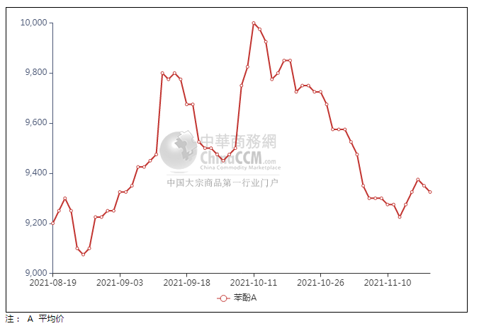

### 2.4、高桥石化苯酚价格走势图

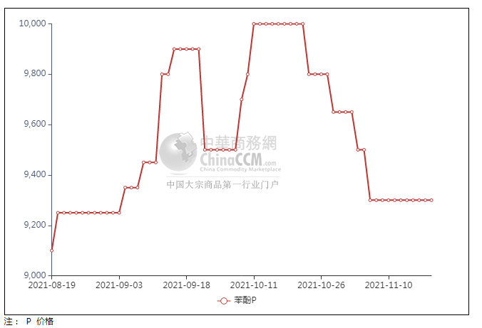

## 苯酚行情分析及后市展望

本周，国内苯酚市场止跌反弹，短线进口船货到港补充量不大，持货商无较大出货压力，挺价推涨情绪明显，试探性推高终端追进谨慎。短线船货补充量不大，介于合约均价成本考虑，持货商让利出货空间预期有限，下游终端企业入市兴趣一般，趋于刚需参与，市场交易量预期难有放大。华东地区市场价格参考在9350元/吨附近，华南地区市场价格参考在9400-9500元/吨附近，华北地区市场暂9250-9350元/吨附近。

**重点市场行情分述：**

华东地区苯酚市场观望运行，参考9350元/吨附近。港口库存变化不大，成本压力下持货商低出不强，然需求表现偏弱，整体成交僵持，实盘商谈有限。

华南地区苯酚市场商谈偏弱，预估9400-9500元/吨。场内交投表现不佳，贸易商出货平平，存低出让利情绪，终端企业买气不足，实单成交清淡。

燕山周边地区苯酚市场横盘整理，预估9250-9350元/吨。临近周末，场内新消息不多，贸易商稳价观望为主，下游跟进程度不高，实际成交偏淡。

后市预测：短线苯酚或窄幅运作。

## 二、丙酮周报

## 1、丙酮国际市场

|  |  |  |  |  |  |  |  |
| --- | --- | --- | --- | --- | --- | --- | --- |
| **日期** | **产品名称** | **国家/地区** | **价格类型** | **最低价** | **最高价** | **均价涨跌** | **价格单位** |
| 2021/11/16 | 丙酮 | 东南亚 | FOB | 877.6 | 882.4 | 0 | 美元/吨 |
| 2021/11/16 | 丙酮 | 中国 | FD | 783.9 | 788.1 | -14 | 美元/吨 |
| 2021/11/16 | 丙酮 | 美湾 | FOB | 1296.5 | 1307.5 | 0 | 美元/吨 |
| 2021/11/16 | 丙酮 | 西北欧 | CFR | 698.25 | 701.75 | 0 | 美元/吨 |
| 2021/11/16 | 丙酮 | 鹿特丹 | CFR | 678.55 | 681.45 | -15 | 美元/吨 |

## 2、丙酮国内市场

### 2.1、本周丙酮生产厂家出厂价

|  |  |  |  |  |  |  |
| --- | --- | --- | --- | --- | --- | --- |
| **产品名称** | 生产厂家 | 燕山石化 | 蓝星哈尔滨 | 高桥石化 | 吉林石化 | 天津石化 |
| 丙酮 | 2021/11/19 | 5750 | 6200 | 5800 | - | 5800 |
| 丙酮 | 2021/11/18 | 5750 | 6200 | 5800 | - | 5800 |
| 丙酮 | 2021/11/17 | 5750 | 6200 | 5800 | - | 5800 |
| 丙酮 | 2021/11/16 | 5750 | 6200 | 5800 | - | 5800 |
| 丙酮 | 2021/11/15 | 5750 | 6200 | 5800 | - | 5800 |

### 2.2、本周丙酮区域价格

|  |  |  |  |  |
| --- | --- | --- | --- | --- |
| **产品** | **日期** | **华东地区** | **华北地区** | **华南地区** |
| 丙酮 | 2021/11/19 | 5600-5700 | 5800-5850 | 5900-6000 |
| 丙酮 | 2021/11/18 | 5600-5700 | 5800-5850 | 5900-6000 |
| 丙酮 | 2021/11/17 | 5700-5750 | 5800-5850 | 6000-6050 |
| 丙酮 | 2021/11/16 | 5700-5750 | 5800-5850 | 6000-6100 |
| 丙酮 | 2021/11/15 | 5750-5850 | 5650-5700 | 6000-6100 |
| **较上周涨跌** | | **↓25/25** | **↓250/250** | **↓350/350** |

**2.3、华东丙酮价格走势图**

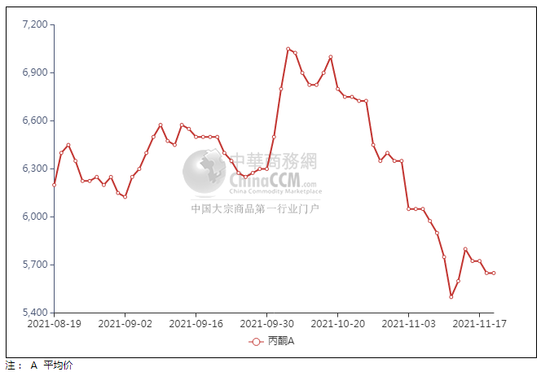

### 2.4、高桥石化丙酮市场价格走势图

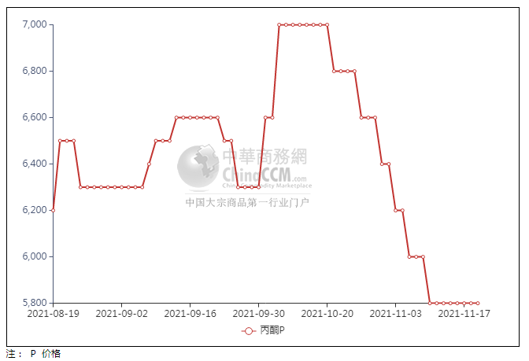

**3、丙酮行情分析及后市展望**

本周，丙酮市场涨后回落，市场交投气氛得到改善，持货商让利出货情绪减弱，报盘随之上移，随着市场的触底反弹，下游采购放缓，交投气氛再度下降。加之国内酚酮工厂开工略有提升，进口货源陆续抵达补充，市面流通现货资源充裕，加重市场观望情绪，市场陷入弱势僵持之中，成交难以放量。华东地区参考价格5650-5700元/吨附近，华南地区参考价格5900-6000元/元/吨附近，华北地区参考价格5750-5850元/吨附近。

**重点市场行情分述：**

华东地区丙酮市场观望过渡，参考5650-5700元/吨。港口库存增加，加之需求跟进不足，贸易商试探性报盘，实盘几无成交表现，商谈多显僵持。

华南地区丙酮市场重心下移，预估5900-6000元/吨。市场需求难有提振，持货商后市预期不佳，继续有低出让利操作，打压商谈重心，成交寡淡。

燕山周边丙酮市场整理过渡，预估5750-5850元/吨。临近周末，场内新消息不多，贸易商随行就市，终端企业按需采买，实盘成交释放一般。

后市预测：短线丙酮或难有改善。